**Образовательный**

**проект с детьми**

**Огород на подоконнике**

**«Зелёный друг»**

**2 младшая группа**

**Предмет исследования: лук.**

**Руководитель проекта**

Воспитатель

I квалификационной категории,

Костина Нина Александровна

**Участники проекта:**

Дети, родители, педагог

2 младшей «В» группы.

МБДОУ д./с «Золотой петушок».

**1.Номинация конкурса:**

«Образовательный проект с детьми».

**2.Название проекта:**

«Зелёный друг ».

Предмет исследования - лук.

Вид проекта: информационный, исследовательский, групповой.

**3.Актуальность:**   
В зимнее период времени особое внимание нужно уделять своему здоровью, поэтому, чтобы не болеть, нужно посадить лук и употреблять его в пищу.

**Проблема:**

Дети младшего дошкольного возраста в недостаточной степени имеют представления о растениях, о том, где они растут, о необходимых условиях их роста, их интерес к познавательно-исследовательской деятельности недостаточно развит. Необходимо помочь детям получить нужные знания: что полезного в луке. Как его выращивают?

**4.Цель проекта:**

Вызвать у детей познавательный интерес к выращиванию репчатого лука на перо в комнатных условиях, формировать представления об уходе за растениями, дать знания о пользе лука, заинтересовать этапами проведения опытов, развивать внимание и память. Участие в конкурсе ДОУ «Огород на окне».

**Задачи:**

*Образовательные:

Сформировать представления о:

-жизни овощей, на примере лука, как живых существ (они растут, могут быть здоровыми и больными);

-развитие лука;

-влияние света, тепла, воды.

-учить детей ухаживать за растениями в комнатных условиях;

*Развивающие

- Формировать чувство ответственности при уходе за луком: вовремя полить, рыхлить почву, подливать воду.

-Вызвать у детей интерес к конкретному объекту – луку, через стихи, загадки, проектно – исследовательскую деятельность, организацию развивающей среды и художественно-продуктивную творческую деятельность.

*Воспитательные:

Воспитывать бережное и доброе отношение к природе. Воспитывать чувство самосохранения, умение заботиться о своём здоровье.

Воспитывать желание производить трудовые действия, помогать взрослым.

*Задачи создания развивающей речевой среды:

Обогащать словарный запас за счет новых понятий, введения разнообразных атрибутов.

Совершенствовать диалогическую и монологическую речь, умение вести координированный диалог «ребёнок-ребёнок, ребёнок-воспитатель».

**5. Содержание проекта:**

1. В процессе работы над проектом сообщили воспитанникам новые знания об овощах, конкретно о луке. Лук борется с вирусами и накапливает в себе живительную энергию земли. Лук улучшает аппетит, повышает сопротивляемость организма к инфекционным заболеваниям.
2. Воспитывали бережное отношение к растениям как к живым существам, сопереживания им, понимания необходимости их охраны на собственных наблюдениях.
3. Провели опыты, где дети наблюдали за ростом лука. Устанавливали связи: растения – земля, растения– вода, растения– человек.. Сформировали представления об основных потребностях лука, условиях, которые необходимы для его роста (вода, земля, свет, тепло). Выработали навыки посадки лука в землю и в воду.

Этот проект значим для всех его участников:

Дети: получение новых знаний, проявления активности в процессе выполнения трудовых поручений, обогащают словарный запас.

Педагоги: продолжение освоения метода проектирования – метод организации насыщенной детской деятельности, который дает возможность расширять образовательное пространство, придать ему новые формы, эффективно развивать творческое и познавательное мышление дошкольников.

Родители: предоставление материала для выполнения трудовых и исследовательских действий. Семейное оформление мини-энциклопедии «Чудо польза лука». Рекомендации по созданию мини-огорода в домашних условиях. Получили информацию о пользе лука.

**6. Ресурсы и условия реализации проекта:**

*По доминирующей в проекте деятельности: информационный, исследовательский.

*По числу участников проекта: групповой.

*По времени проведения: средней продолжительности (1 месяц)

*По характеру контактов: в рамках ДОУ

*По характеру участия ребенка в проекте: участник от зарождения идеи до получения результата.

*Состав проектной группы: руководитель проекта – воспитатель.

Участники - дети и родители 2 младшей «В» группы.

*Обеспечение проектной деятельности.

Методическое: Методическая литература. «Развивающая среда в группе».

*Материальное: Лейка, совочки, грабли, горшочки, лук, земля, прозрачные банки, вода, фото мультипликационных героев «Смешарики», цветная бумага, клей.

**7. Партнёры: -----------**

**8. Основные этапы реализации проекта:**

Проект, включает в себя 3 этапа:

1.Подготовительный этап (1 неделя).

Ответственный воспитатель и родители.

*Разработка стратегии реализации проекта.

Изучение материала по программе для детского сада по возрастной группе «Что должно присутствовать в «зимнем огороде» во 2 младшей группе».

*Составлен план основного этапа, определены цели и задачи проектной деятельности.

*Изготовление таблиц-указателей с названием датой посадки и первых всходов. Подборка художественной литературы: поговорки, стихи, загадки про лук.

*Информационный лист « Участвуем в проекте «Зелёный друг». Приобретение необходимого оборудования (Горшочки, совочки, грабли, лейка, прозрачные банки, луковицы, земля ).

*Разбивка огорода на столе у подоконника.

* Изготовление фигуры «Копатыча» и панорамы дома и деревьев для участия в конкурсе в ДОУ «Огород на окне», с участием родителей.

*Подбор информации к консультациям для родителей.

2.Основной этап исследовательский (2-3 недели).

Ответственный воспитатель.

* Рассматривание и посадка лука.

*Занятия с детьми: «Посадка лука», «Наблюдение за всходами лука».

*Опытно-экспериментальная деятельность: «Строение растений», «Условия, необходимые для жизни растений», «Размножение, рост, развитие растений».

*Установить связи: растение — земля, растение — вода, растение — солнце. *Наблюдение за ростом растений, провести опыты, эксперименты.

*В процессе исследований дети познакомить с художественной литературой о луке: поговорки, стихи, загадки. Рассматривание иллюстраций, картинок. *Проведение НОД, игр, бесед.

*Семейное оформление мини-энциклопедии «Чудо польза лука».

3. заключительный этап (4 неделя).

*Анализ и обобщение результатов, полученных в процессе исследовательской деятельности детей. Игры.

Предполагаемое распределение ролей в проектной группе:

Воспитатель:занимается подбором нужного материала, организует образовательные ситуации (посадка растений), эффективно развивает творческое и познавательное мышление дошкольников, и привлекает родителей воспитанников для пополнения развивающей среды группы и знаний дошкольников.

Дети: участвуют в познавательной, экспериментальной и исследовательской деятельности, занимаются наблюдением за прорастанием лука.

Родители:приобрели землю, семена, материалы для ухода за посадками (лейка, совочки, грабли, горшочки, лук). Помогают в организации развивающей среды для эффективного размещения «огорода» в группе.

Реализации проекта.

с родителями:

-привлечь родителей к организации и реализации проекта.

- обсуждение тему проекта;

- рекомендации по созданию мини-огорода в домашних условиях.

- привлечь к участию в конкурсе в ДОУ «Огород на окне» - «Огорода Копатыча».

Работа над проектом с детьми в основном этапе:

- рассматривание луковиц (понятия большая — маленькая; одна — много) ;

- наблюдение за посадкой, первыми всходами;

-лепка «Лук – наш друг»;

-раскрашивание лука;

-НОД «Посадка лука».

-Исследовательская деятельность: «Строение растений», «Условия, необходимые для жизни растений», «Рост, развитие растений».

- экспериментальной деятельности:

* Земля. Название мероприятия: Узнаем, какая земля. Цель: Выявить свойства земли: черного цвета, сыпется.

Материал, оборудование: земля в горшочках.

* Вода и растения. Цель: Выявить насколько вода необходима для роста растений

Материал, оборудование: 2 контейнера с землей и проросшими ростками (один поливают регулярно, второй не поливается совсем).

* Солнце. Название мероприятия: Солнце и растения

Цель: Определить роль солнца в жизни растений

Материал, оборудование: 2 горшочка с землей и проросшими ростками (один стоит на солнышке, другой поместили в темную комнату).

- Проведение дидактических игр «Узнай на ощупь», «Узнай по запаху», «От какого овоща эта часть?».

- Чтение, разучивание с детьми стихов, загадок, поговорок о растениях.

- Рассматривание иллюстраций, картин с изображением лука.

-Беседы о том, как выращивают лук на огороде.

-Проведение игры «Мышка в огороде».

**Результаты внедрения проекта по образовательным областям:**

* «Познание»:

Развитие вкусовых качеств человека, так же обоняния, осязания. Формирование умений устанавливать связи между состоянием роста растения в воде и на земле, умений сравнивать лук по форме, величине, цвету.

* «Чтение художественной литературы»:

Совершенствование умений видеть окружающую себя красоту природы и отражение увиденного и прочитанного на рисунках.

Разучивание пословиц, загадок.

* «Физическая культура»:

Формирование представлений о ЗОЖ

* «Социализация»:

Развитие дружбы, умение работать друг с другом, в коллективе.

Воспитание трудолюбия, старательности, аккуратности, бережное отношение к окружающей природе и к труду товарищей.

*Практическая часть.

- выращивание лука разными способами (вода, земля) ;

- создание проекта;

- семейное оформление мини-энциклопедии «Чудо польза лука».

- создание, «Огорода Копатыча», для участия в конкурсе ДОУ «Огород на окне».

**«Художественное творчество».** (лепка, рисование, аппликация)

— Развивать творческие способности детей, художественно-эстетический вкус.

**9.Достигнутые образовательные результаты и эффекты.**

В результате проведенной работы дошкольники понимают и осознают, насколько ценен лук. По итогам работы было отмечено:

*Повышение уровня экологической культуры у детей и их родителей.

*Развитие у детей познавательного интереса к объектам природы ближайшего окружения, в частности, к луку.

*Развитие исследовательской, практической деятельности в ходе проведения проекта .

*Укрепление сотрудничества родителей с детским садом.

**10.Перспективы дальнейшего развития проекта.**

*Участие в конкурсе ДОУ «Огород на окне» (первое место по детскому саду).

* Выход на следующий проект «Выращивание лука в огороде».

**11 Литература.**

1.Лыкова И.А. Изобразительная деятельность в детском саду: планирование, конспекты занятий, методические рекомендации. - М.: ≪КАРАПУЗ-ДИДАКТИКА≫, 2008.т.

2.«От рождения до школы» под редакцией Н.Е. Вераксы, С.Комаровой, М.А. Васильевой. 2012г.

3.СоломенниковаО.А.– Занятия по формированию элементарных экологических представлений во второй младшей группе детского сада. Конспекты занятий. М.: Мозаика-Синтез, 2012.

Материал сайта - http://dohcolonoc.ru/proektnaya-deyatelnost-v-detskom-sadu/1281-proekt-po-ekologicheskomu-vospitaniyu-luk-ot-vsekh-nedug.

**12.Дополнительная информация.**

**Конспект НОД по развитию речи с детьми во второй младшей группе**

**на тему: «Посадка лука».**

**Цель:**

уточнять представление ребят о луковицах (они круглые, желтые, есть верхушки, корешки);

формировать у детей навыки посадки луковиц (поместить в лунку, крепко нажать и присыпать землей, полить);

вызвать интерес детей к выращиванию растений;

активизировать употребление слов, обозначающих особенности луковиц, их части, а также действия детей, связанные с посадкой.

**Материал:**

проросшие луковицы (в блюдце по одной на каждого ребенка),

ящики с рыхлой землей,

вода в лейках.

Столы поставить в одну линию, детей посадить в ряд. Расставить ящики с землей и луковицы.

**Ход занятия:**

Стук в дверь.

Воспитатель:

- В гости пришел львенок и принес кое-что нам, только он не знает что это и что делать с ним.

Воспитатель предлагает помочь львенку и показывает проросшую луковицу, и спрашивает:

- Что это? (Ответы детей.)

Педагог подтверждает правильные ответы, если малыши затрудняются, называет сам.

Воспитатель показывает зеленые перья лука:

- Какого они цвета?

Львенок дает каждому из детей по луковице. Спрашивает:

- Что это? Какого цвета чешуя у лука? (Ответы детей.)

Воспитатель предлагает пальчиком обвести луковицу, сказать, какой формы луковица, прокатить луковицу по столу. Объяснить, почему луковица хорошо катится (она круглая).

Далее воспитатель объясняет, что луковицы сажают в землю и вырастает зеленый лук. По просьбе дети кладут луковицы на стол.

Воспитатель предлагает львенку посидеть и посмотреть, что будут дети дальше делать. Ставит перед детьми ящики с рыхлой землей, предлагает встать возле их и сделать лунку для своей луковицы. Вопросами и заданиями побуждает детей произнести слово новое — лунка.

Воспитатель просит детей показать лунку:

- Что показываешь?

Затем воспитатель берет луковицу и просит детей тоже взять луковицу в руки. Показывает, где

у луковицы верхушка, корешки. Малыши повторяют, глядя на свои луковицы.

Воспитатель кладет луковицу верхушкой вверх, следом за ним то же делают дети.

Затем львенок вместе с воспитателем проверяют правильность выполнения задания.

По показу ребята вдавливают луковицы в землю (в ящиках), а затем наблюдают, как воспитатель

засыпает посаженную луковицу землей, и засыпают так же свои лунки.

После этого воспитатель просит снова примять землю вокруг луковицы пальчиком, с львенком

поощряет действия детей.

Львенок благодарит и уходит.

**«Посадка лука»**

**Опыт-эксперимент.**

**Цель:** расширение представлений детей о луке, его свойствах, полезных качествах, технологии его выращивания.

Предварительная работа: рассматривание луковицы, дидактические игры по ознакомлению с овощами, рассказ воспитателя о луке и его свойствах.

**Материал:** луковицы, ящик с землёй, лейка, бумажные салфетки для рук, фартуки .

Словарная работа: верхушка, чешуйки, донце, стрелки.

Рассказ о луке и его свойствах.

Лук – огородное растение, распространённое во всём мире. С древних времён лук применялся как лекарственное растение. Известно, что египтяне разводили лук на больших площадях и употребляли его в огромных количествах, не страшась специфического запаха. В далёкой стране, Греции, лук входил в число самых часто употребляемых любимых и овощей, употребляли его в основном богатые люди. Потом лук стал пищей простых людей, но все признавали его бесчисленные достоинства и целебные свойства.

И сейчас лук широко используется не только как продукт питания, но и как необходимое народное средство при лечении ангины, кашля и насморка.

**Ход эксперимента:**

– Дети у меня что-то есть под салфеткой. А что? Отгадайте загадку:

«Старый дед во сто шуб одет, кто его раздевает, тот слезы проливает».

– Посмотрите-ка сколько лука! А вы помните, почему говорят: «Лук - от семи недуг»? Да, лук помогает лечить людей. Давайте рассмотрим луковицу. Какой он? (круглый) А какого цвета? (желтого). Потрогайте его пальцем и скажите, лук твердый или мягкий? Вот сейчас я разрежу луковицу (все меня любят, а как раздевать - слёзы проливать). Понюхайте, чем он пахнет? А почему вы плачете? Да лук щиплет глаза и заставляет всех плакать. Кто хочет угоститься луком? Какой лук на вкус? (дать попробовать лук на вкус и чем-нибудь заесть его). Лук горький, но он очень полезный, в нем много витаминов.

– Мы сегодня будем сажать лук в землю и понаблюдаем, что же произойдет. Кто знает что вырастет из лука? (росток) Длинные зелёные листики. У лука они называются пёрышки или стрелки, потому что на них похожи. Все основные витамины скапливаются именно в стрелках, поэтому очень важно употреблять в пищу зелёный лук. В луке содержатся витамины группы С. Эти витамины защищают организм от различных болезней, особенно от простуды и гриппа.

(показать проросшую луковицу)

– Какого цвета росток? Росток на верхушке лука. А еще у лука есть корешки, это много тонких (ниточек).

– А для чего лук нужен? Какая от него польза? (в нем есть витамины, кто ест лук, тот не болеет)

– Рассмотрим дальше нашу луковицу. У нее есть верхушка, чешуйки и донце. Низ луковицы называется донце, отсюда появятся корешки. Возьмем луковицу за верхушку и посадим донцем в землю. Чтобы лук рос, луковицу сажают в землю корешком, росток вверх. Мы посадим лук для себя и других ребят. Вот так надо сделать углубление в земле и туда посадить луковицу.

– Давайте вспомним, какие условия необходимы для жизни растений? (ответы детей)

Да, правильно. Свет, тепло, вода и почва – небо.

**Объект исследования – лук.**

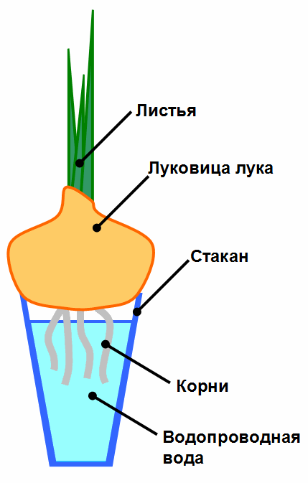

**«Художественное творчество».**

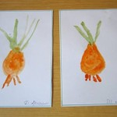 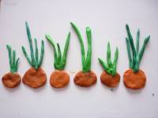



**Игра «Расти, расти, лучок».**

- Все вставайте, вы будете луком. Я сажаю лук донцем вниз. Все присели. Теперь я беру лейку и поливаю водой. Вот лук растет и растет. Зеленый лук становится большим – большим. Вот и вырос наш зеленый лук.

Луковица золотая,

Круглая, литая.

Есть у нее один секрет –

Нас она спасет от бед:

Может вылечить недуг

Вкусный и душистый лук!

- Вот в этом горшке находится земля.

- Сажать лук в землю надо донцем, вот так (показ приёмов посадки лука)

- Иди, Даша, помоги посадить луковицу в землю, донцем вниз.

- Артём, иди полей лук из лейки. Поливай осторожно, много воды не лей.

- Вот теперь мы будем ухаживать за луком, поливать его, через некоторое время появятся «зеленые перья».

- Зеленые перья очень душистые и содержат много полезных витаминов, их кладут в салаты, винегреты, супы, едят с хлебом.

- Посмотрите, Луковка принесла нам зеленый лук (Показ зеленого лука – перья).

- Вот такой лук вырастет у нас в группе.

- Мы эти зеленые листочки перья отдадим Ольге Николаевне, она нарежет и положит вам в суп, чтобы вы не болели и были здоровыми.

Итог (рефлексия).

- Кто сегодня приходил в гости?

- Правильно Луковка. Она игрушка. Поэтому она расти не будет, а расти у нас будет лук. Луковка останется у нас в группе.

- Куда мы сажали лук?

- Правильно, а баночку с водой, и в землю.

- В луке много витаминов и его надо есть. Он полезен для здоровья.

- Молодцы, все дети старались и отвечали, играли, узнали много полезного.

**Эксперимент - «В каких условиях лук быстрее даёт**

**зелень?»**

Взяли луковицу. Одну из них опустила в стакан с водой. Через два дня появились маленькие корни. Они с каждым днём становились больше. На четвёртый день появились зелёные росточки – перо.

Вторую луковицу посадили в прозрачный горшок с землёй, периодически поливали. Через 7 дней появились зелёные ростки. Почему так поздно?

Сравнила корешки. У луковицы из стакана они крупные, развитые, а из прозрачного горшочка с землёй – короткие.

**Измерение корешков.**

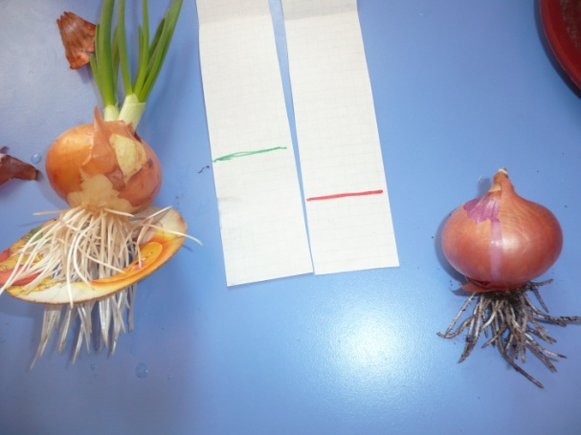

**Составление описательного рассказа по картинкам**.

В: Что это?

Д: Помидор

В: Помидор – это фрукт или овощ?

В: Где растёт? В саду или на огороде?

В: Какой по цвету?

В: Какой по форме?

В: В каком виде употребляем в пищу?

В: Кто попробует рассказать о луке?

Воспитатель помогает рассказать ребенку о луке с помощью картинок.

Примерный образец рассказа: Лук – это овощ. Лук растет на огороде. Он маленький и круглый. По цвету лук желтый. Лук твердый. По вкусу он горький. Лук добавляют в суп и во вторые блюда. Лук очень полезен!

**Консультация для родителей.**

**«Огород на подоконнике».**

Огород на подоконнике в домашних условиях способствует развитию любознательности и наблюдательности у детей, это помогает лучше познать растительную жизнь. Он способен расширить представления детей о растениях, как живых организмах, об условиях, необходимых для роста и развития, развивать этическое чувство, умение радоваться красоте выращиваемых растений и результатом своего труда.

Очень важно, чтобы дети активно участвовали в посадке и последующем уходе за растениями. Огород на подоконнике, прежде всего, должен помогать в развитии детей. Поэтому для детей младшего возраста целесообразно высаживать более крупные семена.

Поэтому родителям предлагается выбрать для посадки :лук-репку, дольки чеснока, семена кабачка, сельдерея, петрушки. Все, что прорастет, нужно использовать как витаминную добавку к обеду. Родителям вместе с детьми рекомендуется вести дневник наблюдений, в котором фиксировать изменение роста.

Такая работа развивает наблюдательность, приучает внимательно всматриваться в окружающую природу, устанавливать последовательность и связь явлений, их причины. Выращивая, ухаживая за растениями, ребята наблюдают за тем, какие из них растут быстрее, сравнивают форму и цвет листьев, определяют условия, необходимые для роста и развития растений, поэтому это ещё и великолепный последовательный материал.

Рекомендовать родителям выращивать растения разными способами, создавая для них разные условия: для одной — тепло, воду, свет; для другой — тепло, воду, темноту; для третьей — холод, воду, свет. Организуя такой опыт и проводя с детьми регулярные еженедельные наблюдения за прорастанием лука, с последующим фиксированием результатов с помощью рисунков в календаре, родители достигают многого — на конкретном примере убеждают детей в значимости отдельных факторов внешней среды для роста и развития растений.

Следует помнить, что трудовая деятельность для дошкольника ещё не основная. Взрослые лишь приобщают его к посильному соучастию в семейном труде. В дошкольном возрасте труд-это, прежде всего средство воспитания таких важных качеств, как ответственность за выполнение поручения, за получаемый результат, обязанность, целеустремлённость. Уход за растениями чрезвычайно важен и имеет гуманистический смысл: от него зависит жизнь и состояние живых существ.

**Папка – передвижка «Зелёный друг».**

Лук репчатый — пряное культурное растение, относящееся к семейству лилейных. Самая распространенная пряность, употребляемая многими народами ежедневно. Родиной репчатого лука считают Юго-Западную Азию. Во многих странах возделывается как культурное растение, диком виде встречается в Иране, Туркмении, Афганистане. В России культивируются все сорта лука репчатого: полуострые, острые, сладкие. Имеет другие названия: арбажейка, бульбянка, цыбуля, сибуля.

Лук. Химический состав. Лечебные свойства.

Репчатый лук издает характерный запах, обусловленный присутствием в нем эфирных масел, включающих серу. Фитонциды лука убивают микробов, стрептококки, дизентерийную, дифтерийную, туберкулезную палочки.

Кроме того, в луке имеются протеин, сахароза, мальтоза, фруктоза, полисахарид, белки, зола, жиры. Он богат витаминами С, А, D, В1, В2, Вб, Е, РР; содержит кальций, калий, натрий, магний, фосфор, железо.

Из репчатого лука готовят спиртовую вытяжку для стимуляции сердечной деятельности, улучшении секреторной деятельности желез пищеварительного тракта. Лук успокаивающе действует на нервную систему. При весеннем авитаминозе очень полезен зеленый лук, способный удовлетворить потребность человеческого организма в витамине С.

Луковицы содержат йод, органические (лимонную, яблочную) кислоты. Фитонциды, содержащиеся в них, убивают микрофлору полости рта, благоприятно влияют на работу почек. Лук приносит пользу здоровью. При серьезных заболеваниях печени, почек, желудка, сердца, лук не употребляют, особенно острые сорта его.

Лук. Вкусовые качества. Применение лука.

Репчатый лук широко используется в кулинарии, консервной промышленности. В одни блюда, изделия кладут листья (салаты, гарниры, пряные смеси), луковицы добавляют практически в любые блюда, исключая напитки и сладкие десерты. Лук используют в сыром, жареном, пассированном, отварном, соленом и маринованном виде.

Сырым его добавляют в салаты из квашеной капусты, винегреты, салаты из свежих овощей, которым лук придает хороший вкус. Жаренный до золотистого цвета, он используется в качестве вкусовой добавки в различные супы, соусы, подливки, фарши, начинки для пирогов. Его добавляют к жареному мясу, рыбе, овощному рагу и т. д.Чаще всего лук жарят на растительном масле, на сале. Он является одним из компонентов при изготовлении горячих бутербродов. Сырой лук дополнит колбасу, сыр, хлеб с салом. Острые сорта лука в основном отваривают, сладкие используют в свежем или маринованном виде.

**СТИХИ ПРО ЛУК.**

Е. Груданов

Там, на грядке у беседки,

Вырос лук - большой и крепкий!

Знаем мы уже давно,

Что поплачем от него.

Но как любим мы с друзьями

Лук, поджаренный с грибами!

С макаронами, в котлете

Или в свежем винегрете!

В общем, мы, когда едим,

Очень часто дружим с ним.

Потому что этот лук -

Для здоровья первый друг!

*****

И. Ефремов

У меня есть друг,

Он – от семи недуг!

Это - вкусный и полезный,

Желто - золотистый лук!

*****

Вверх зелёная стрела

Прямо в луке проросла,

Лук не даст лететь стреле –

Бородой прирос к земле.

**\*\*\*\***

Н. Красноперова

На Букву «Л» тут зреет Лук,

Он для здоровья лучший друг.

Хоть Лук порой до слёз доводит,

Но со стола у нас не сходит.

В салат порежем мы лучок,

Иди, сорви скорей пучок.

**\*\*\*\***

А. Тесленко

Вот на грядке лук зелёный,

Ярким солнцем освещенный,

Стрелы вытянулись в ряд,

Как солдатиков отряд.

Знают все, что лук полезен,

Витаминами богат,

Но немного горьковат.

В этом лук не виноват.

От природы он такой,

Очень скромный и простой.

Ешьте все зелёный лук,

Он здоровью верный друг!

**\*\*\*\***

Т. Казырина

Баба Таня чистит лук

Убежал из кухни внук

Он хоть мал, но твердо знает

Лук за глазки покусает.

**Детские загадки про лук:**

Сидит дед во сто шуб одет,

Кто его раздевает,

Тот слезы проливает.

(Лук)

****

Под землей не велик

В шубе золотой старик.

(Лук)

****

Не умеет он смеяться,

И не любит раздеваться.

Кто кафтан с него снимает,

Часто слёзы проливает.

(Лук)

****

Уж давно о нем не спорят -

Витаминов просто море,

Правда, он не виноват,

Что немножко горьковат.

Круглый год, зимой и летом,

В шубку теплую одетый.

Раздеваем - горько плачем,

А раздеть нельзя иначе.

Догадался, юный друг?

Ну, конечно, это... (лук)

****

Очень горький - но полезный!

Защищает от болезней!

И микробам он не друг -

Потому что это - ... . (Лук)

****

В золотой одёжке дед.

Ни одной застёжки нет.

Тронешь, дух пойдёт в глаза,

Сразу катится слеза.

И натерпишься с ним мук…

Чистим мы полезный … (лук!)

****

Кто на свете всех полезней,

Кто спасёт от всех болезней,

Кто обидит нас без рук? –

Маленький, коварный... (лук)

*****

На вкус и запах очень горький,

Но против зимней хвори стойкий:

Изгонит из больных недуг

Полезный для здоровья ..(Лук)

****

Стрелы острые в порядке,

Зелень перьев и тулуп.

Старый дед сидит на грядке,

А его названье-...(лук)

****

Злой он очень, но полезный,

Защищает от болезней.

Всем микробам враг, не друг...

Как его назвали ? ...(Лук)

****

Белую головку

Спрятал очень ловко

Сверху лишь тугие стрелы,

К солнцу тянутся умело. (Лук).

**Пословицы и поговорки про лук**

*Лук с чесноком родные братья.

*Лук семь недуг лечит.

*Лук да баня все правят.

*Ешь лук — чаще зубы будут.

*Лук с морковкой хоть и с одной грядки,

да неодинаково сладки.

**Выращивание лука в воде.**

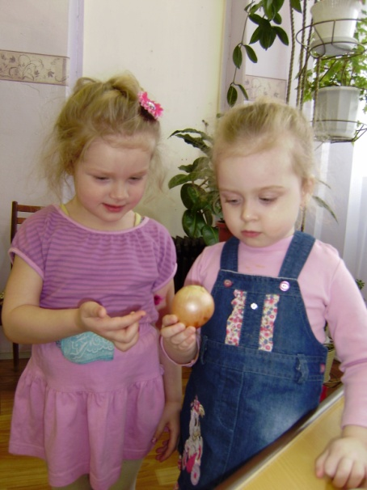 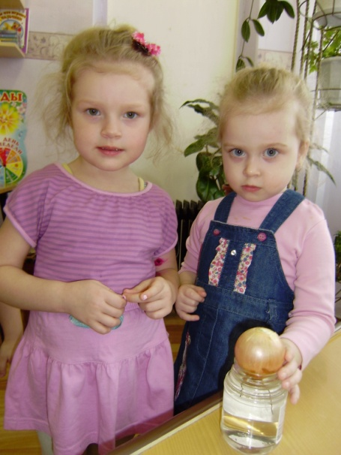

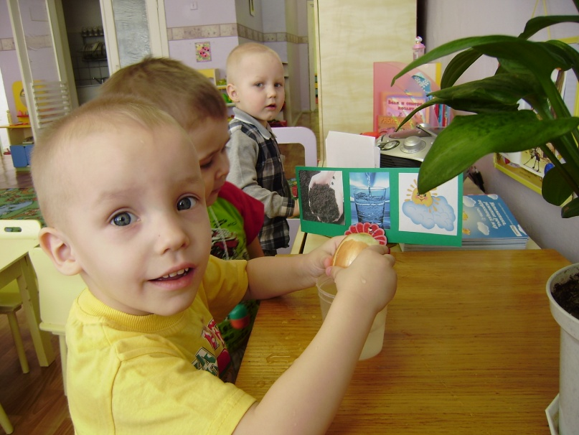

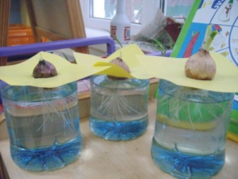

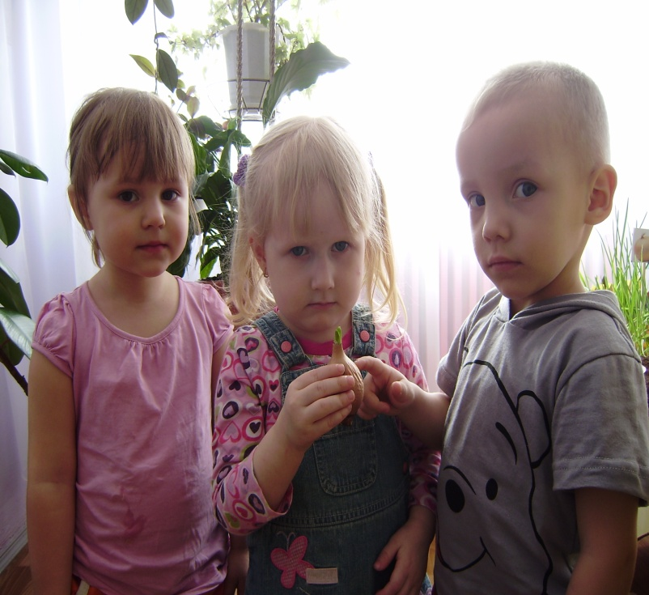

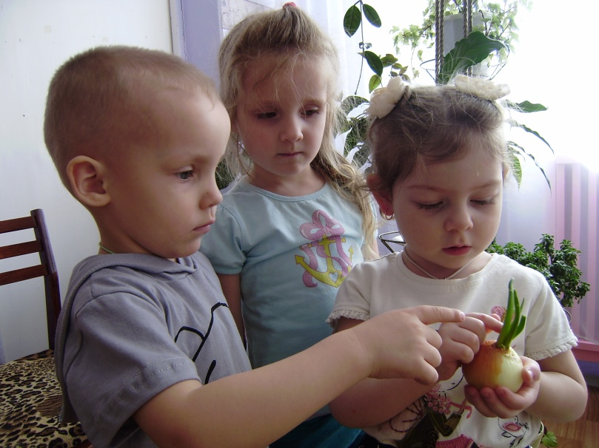

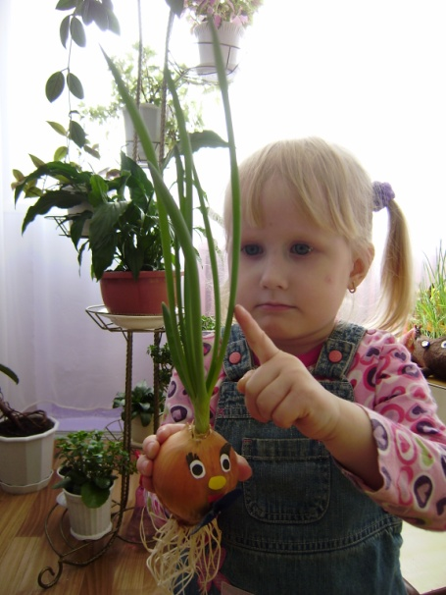

**Выращивание лука в земле.**

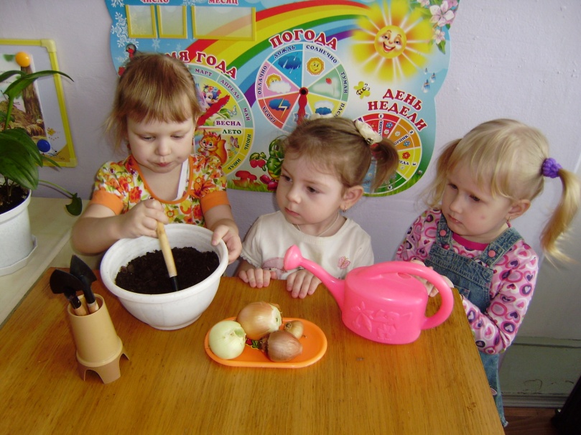

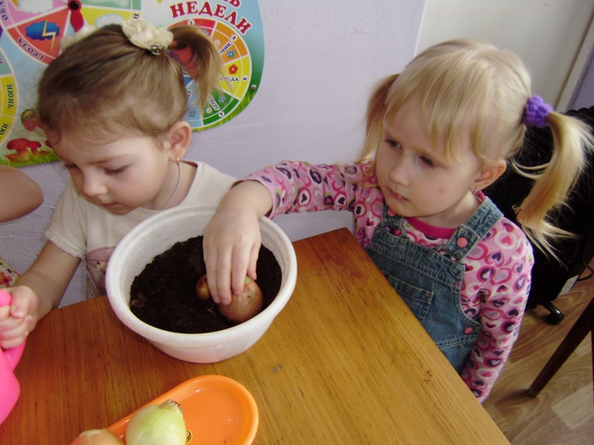

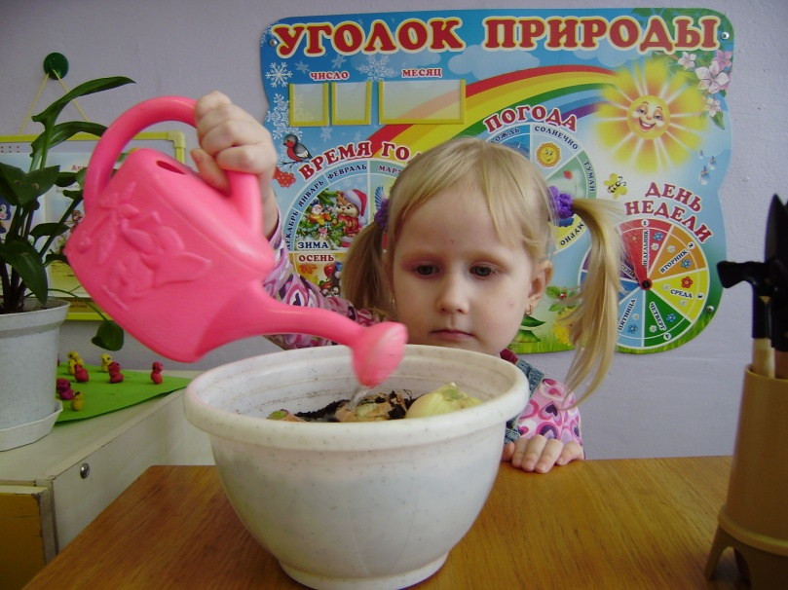

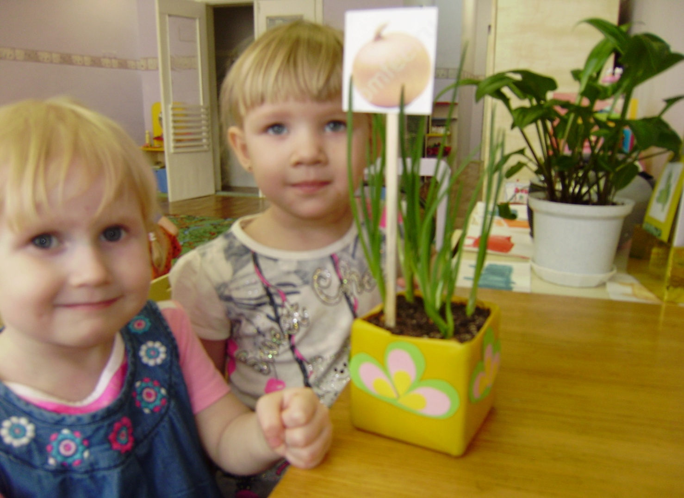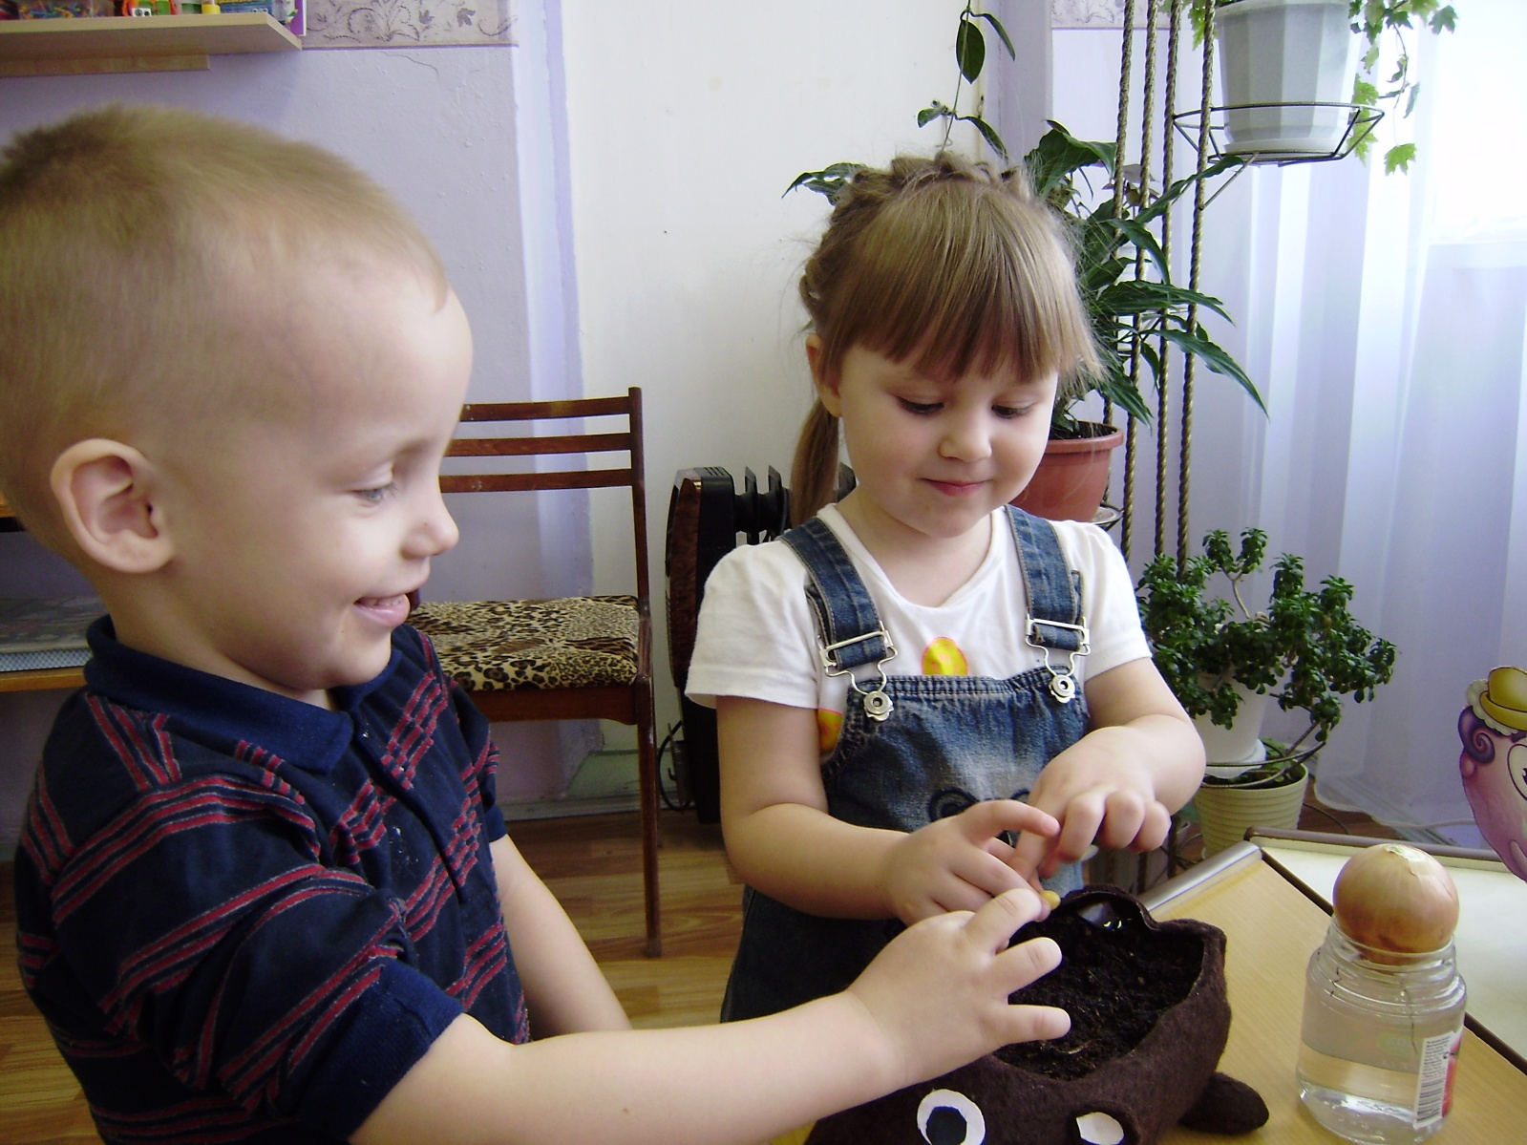

**Лук семь недуг лечит.**

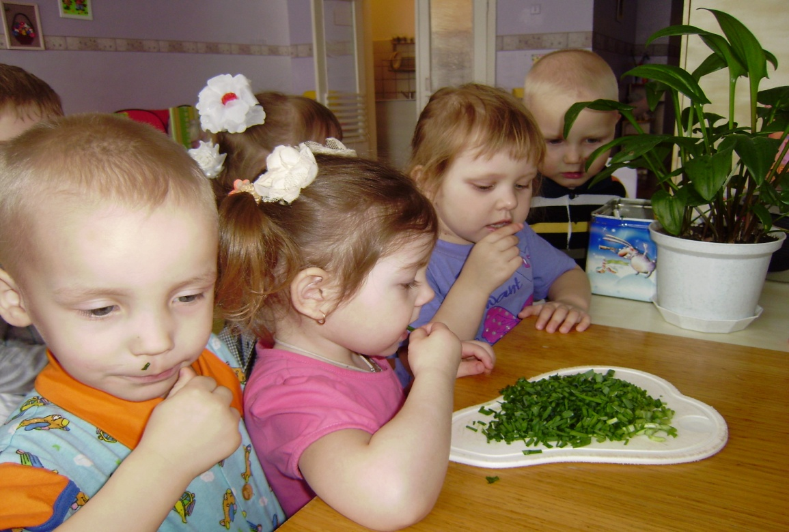

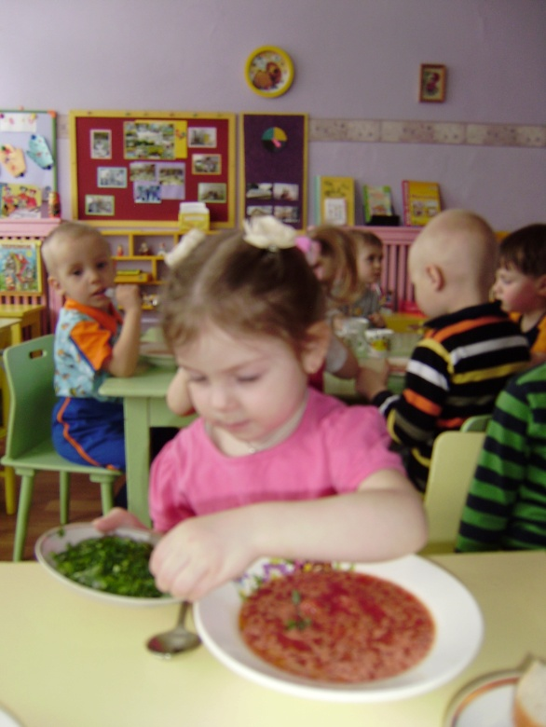

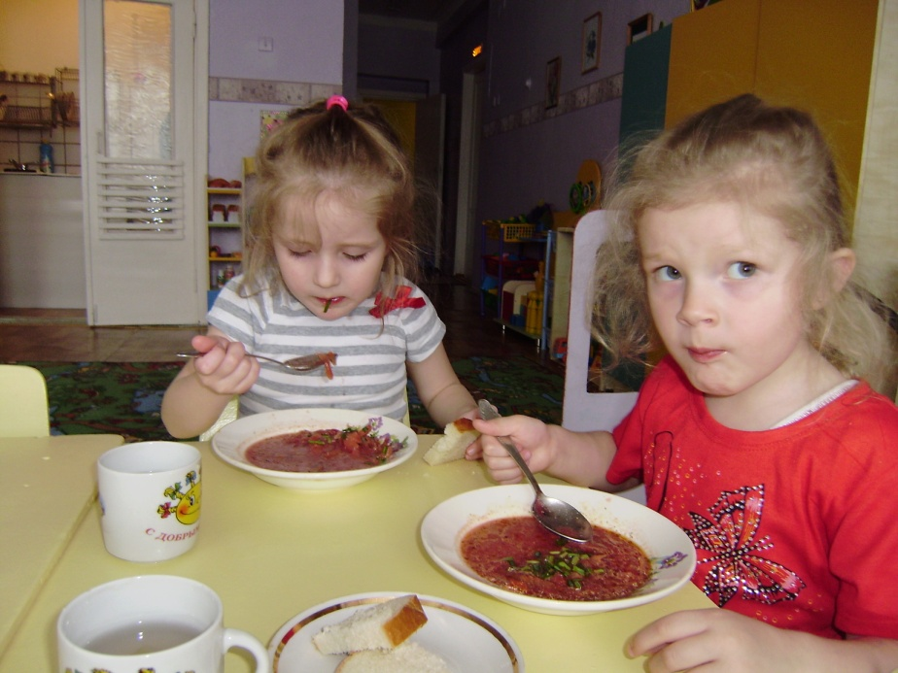

**«Огород Копатыча».**

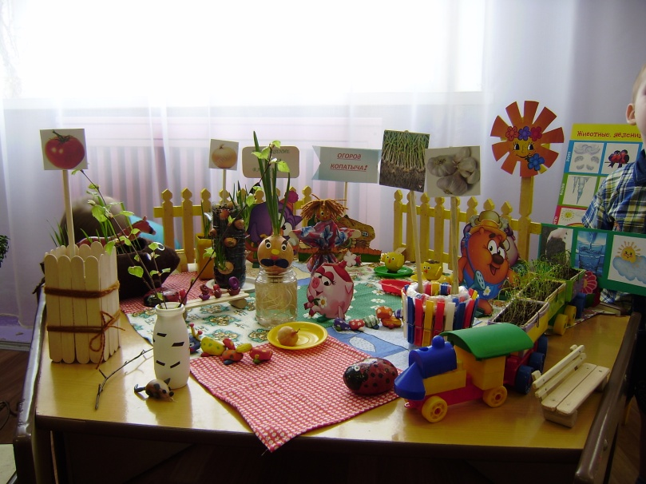

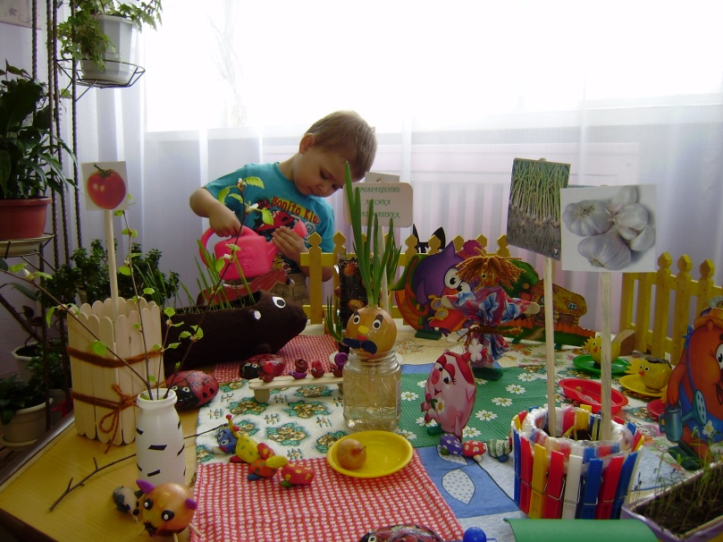

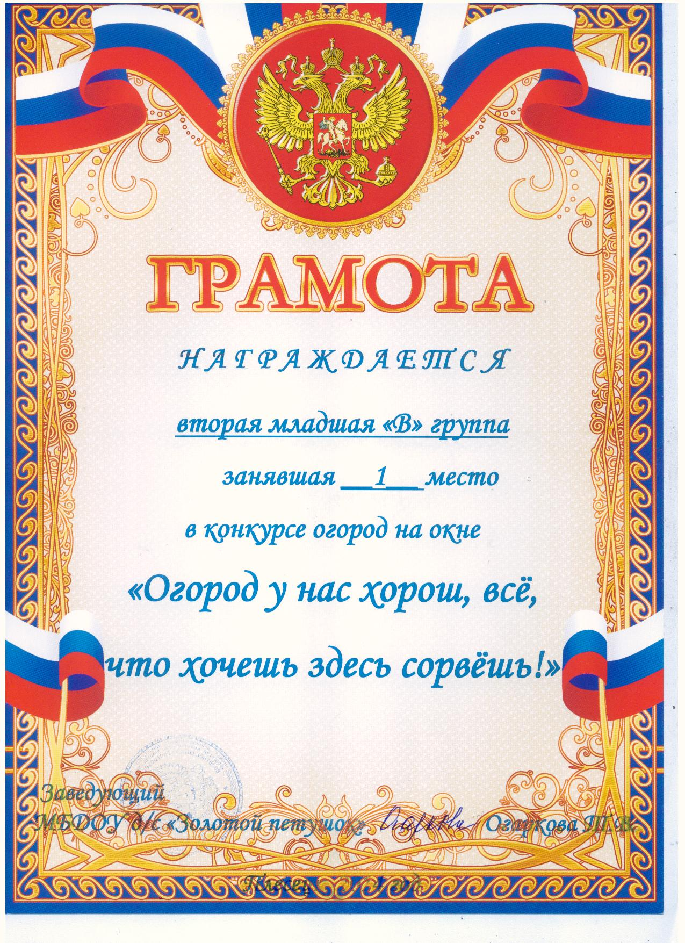

**Форма** **презентации проекта.**

- Открытый просмотр родителями.

-Участие в конкурсе в ДОУ«Огород» на подоконнике.

**Выводы:** В результате проведенной работы дошкольники понимают и осознают насколько ценен лук. По итогам работы было отмечено:

Повышение уровня экологической культуры у детей и их родителей.

Развитие у детей познавательного интереса к объектам природы ближайшего окружения, в частности, к луку.

Развитие исследовательской, практической деятельности в ходе проведения проекта

Укрепление сотрудничества родителей с детским садом.